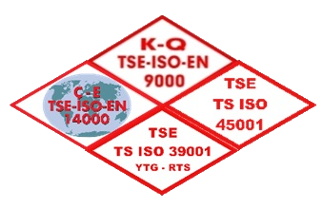

**MERSİN BÜYÜKŞEHİR BELEDİYESİ**

**ULAŞIM DAİRESİ BAŞKANLIĞI**

**Ruhsatlandırma ve Denetim Şube Müdürlüğü**

……………………………………………. adına tescilli ………………………... ticari plakayı satın aldım.

Gerekli işlemlerin yapılabilmesi için emir ve müsaadelerinizi arz ederim.

Adres: Ad Soyad

imza

TC:

TEL:

Tarih: